**เอกสารการใช้งานแอป ChatNow**

**ขั้นตอนการสมัครสมาชิก**

1. เมื่อเข้าโปรแกรมครั้งแรกจะพบกับหน้าจอแบบนี้

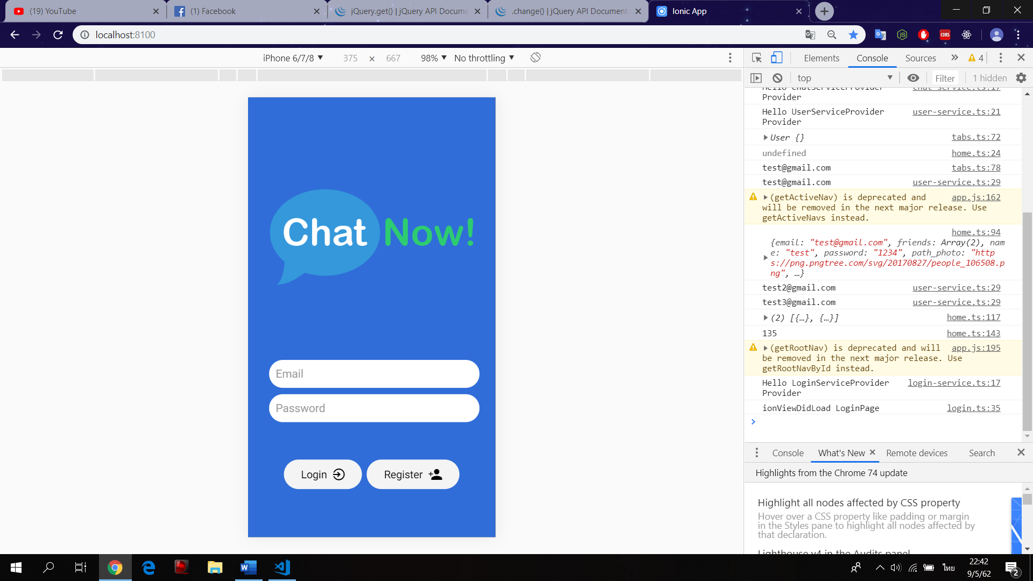

2. ถ้ายังไม่เป็นสมาชิกกดที่ปุ่ม Register จะได้หน้าจอต่อไปนี้

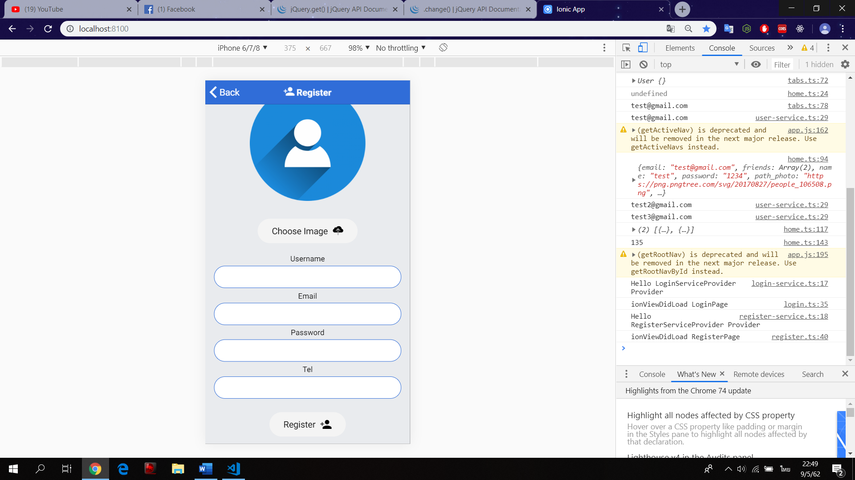

3. กรอกข้อมูลให้ครบทุกช่อง ตรงปุ่ม Choose Image สามารถเลือกอัพโหลดโปรไฟล์ของคุณได้ ถ้าไม่ได้อัพโหลดโปรแกรมจะมีรูปตั้งต้นไว้ให้ เมื่อกรอกข้อมูลเสร็จแล้ว กดที่ปุ่ม Register จะแสดง popup สมัครสมาชิกเรียบร้อยแล้ว เมื่อกด ok โปรแกรมจะพาไปสู่หน้าแรกของระบบดังภาพ

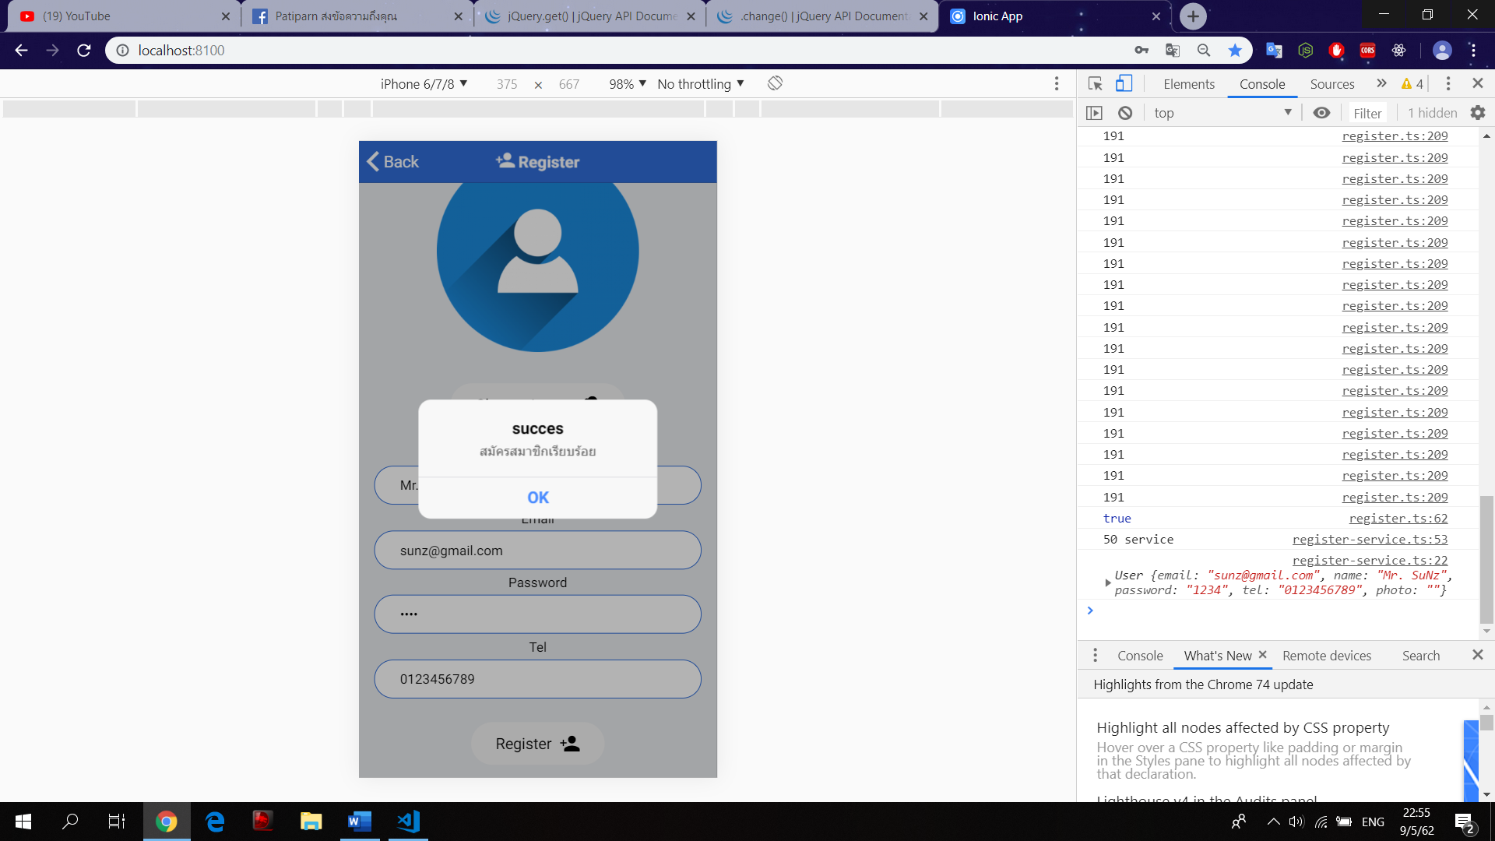

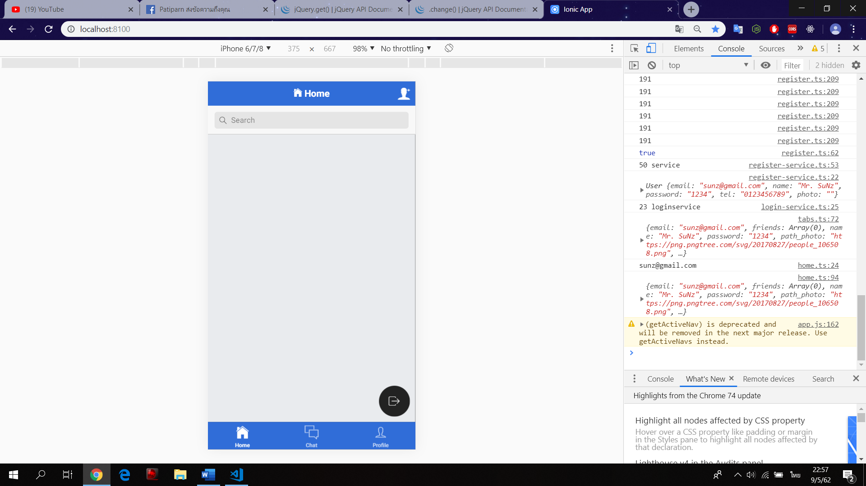

**ขั้นตอนการแอดเพื่อน**

**1. กดที่ไอคอนบนขวาของหน้าหลัก**

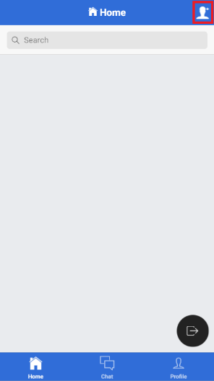

**2. จะปรากฏหน้าจอสำหรับแอดเพื่อน โดยหน้าจอนี้จะประกอบไปด้วย 3 ส่วนดังภาพ**

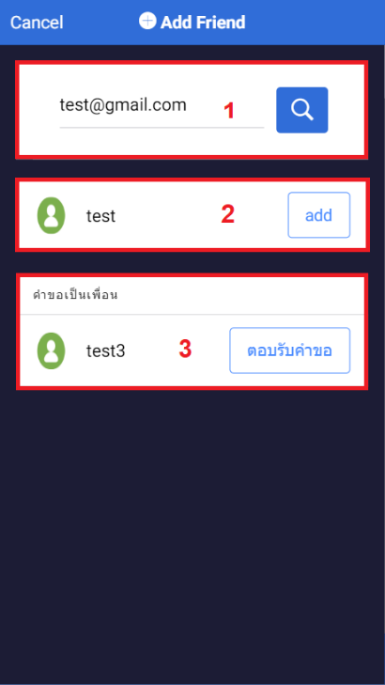

**ส่วนที่ 1 คือ ช่องสำหรับกรอกอีเมลของเพื่อน (ที่มีอยู่ในระบบ)**

**ส่วนที่ 2 คือ ข้อมูลของเพื่อนที่เราค้นหาด้วยอีเมล**

**ส่วนที่ 3 คือ ลิสต์รายการคำขอเป็นเพื่อนสำหรับ เพื่อนที่แอดเรามา**

**3. เมื่อกดตอบรับ หรือกด add เพื่อนคนนั้นจะมาปรากฏอยู่ในรายการเพื่อนของเราที่หน้าหลัก ดังภาพ**

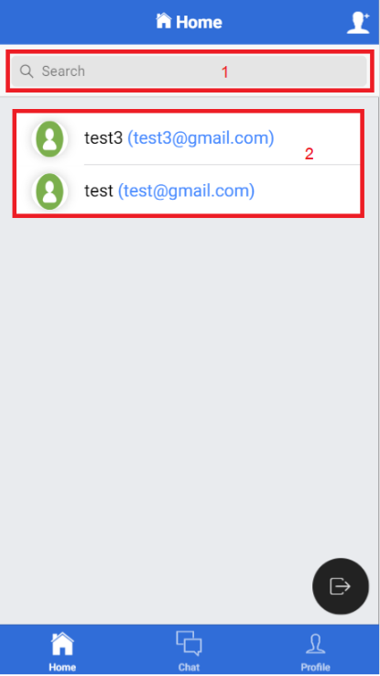

**ส่วนที่ 1 ช่องค้นหาโดยสามารถค้นหาจากชื่อเพื่อน หรืออีเมลก็ได้**

**ส่วนที่ 2 เป็นลิสต์รายการเพื่อนที่มีอยู่ปัจจุบันโดยเรียงตามตัวอักษร**

**4. เมื่อสไลด์ไปทางซ้ายที่รายการเพื่อนจะปรากฏเมนู 2 เมนู**

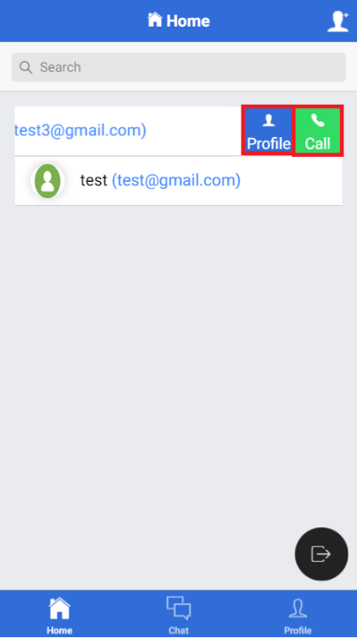

ส่วนโปรไฟล์ เป็นการบอกรายละเอียดของเพื่อน เช่น อีเมล ชื่อ และเบอร์โทร

ส่วนไอคอนโทรศัพท์ เมื่อกดแล้วจะปรากฏเบอร์ของเพื่อนเพื่อให้เราสามารถโทรผ่านเครือข่ายมือถือได้

5. เมื่อกดที่ไอคอนโปรไฟล์ จะปรากฏหน้าโปรไฟล์ของเพื่อนดังภาพ

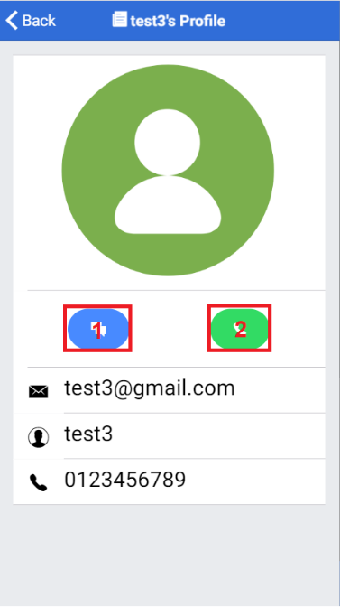

ส่วนที่ 1 เป็นไอคอนสำหรับไปห้องแชท

ส่วนที่ 2 เป็นไอคอนสำหรับโทรผ่านเครือข่าย

**ขั้นตอนการแชท**

**1. จากภาพที่แล้วกดไอคอนที่ 1 จะไปสู่ห้องแชท**

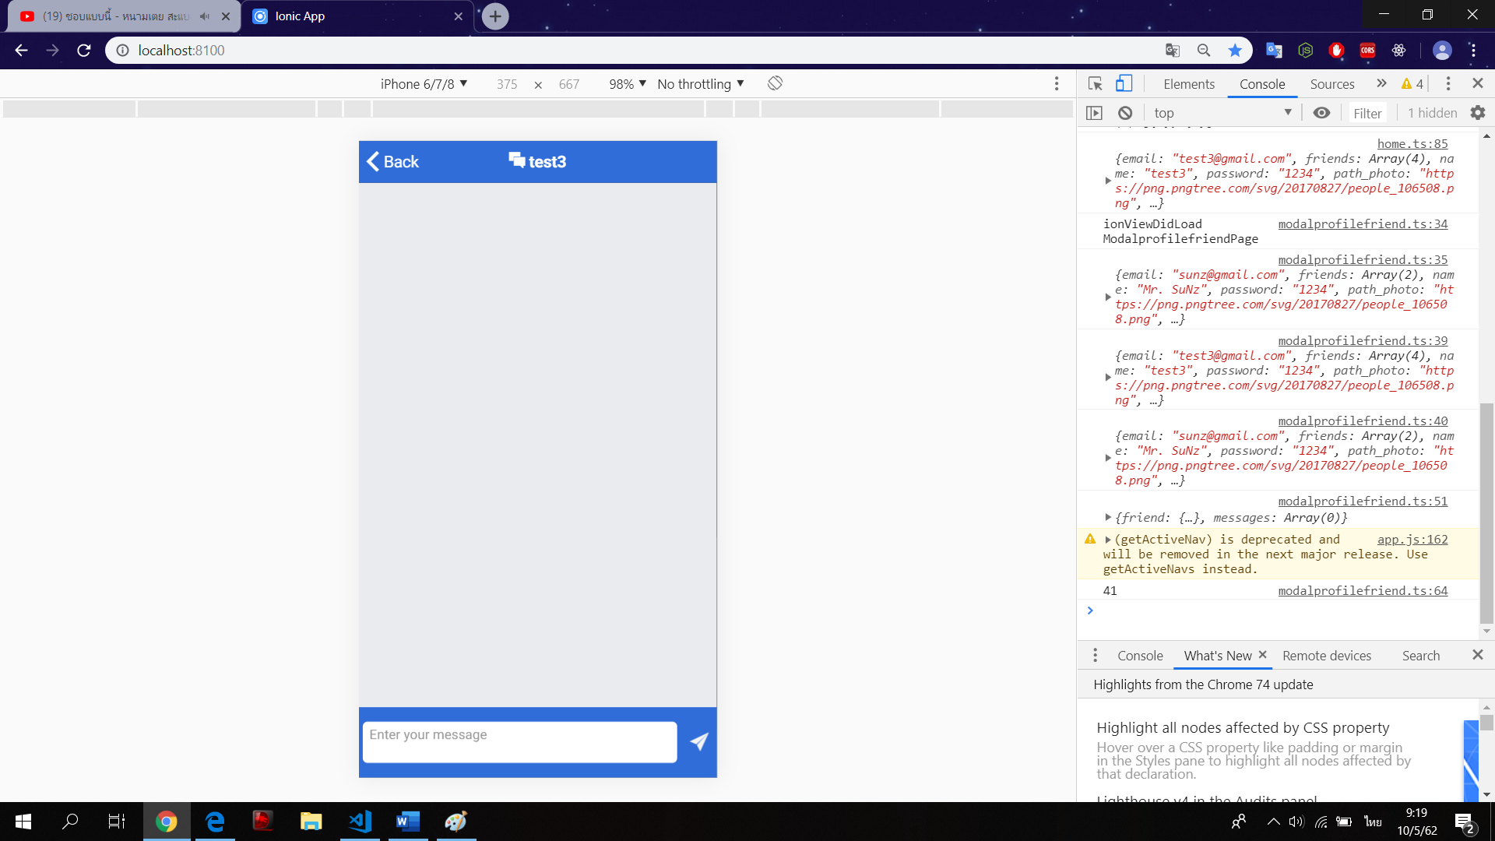

2. พิมพ์ข้อความลงไปในช่องกรอก แล้วกดส่ง ข้อความจะถูกส่งไปหาเพื่อน

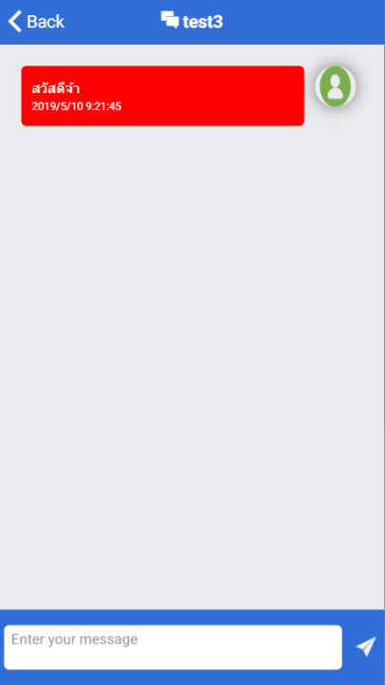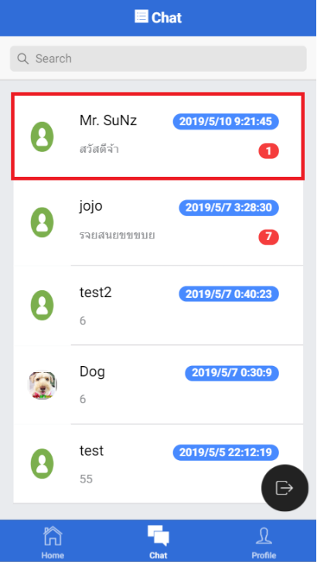

ภาพจากผู้ส่ง ภาพจากผู้รับ

3. หลังจากกดไอคอนแชทครั้งแรกในหน้าโปรไฟล์ของเพื่อน ห้องแชทจะถูกสร้างสามารถเข้าดูได้จากการกดไอคอนแชทที่หน้าหลัก

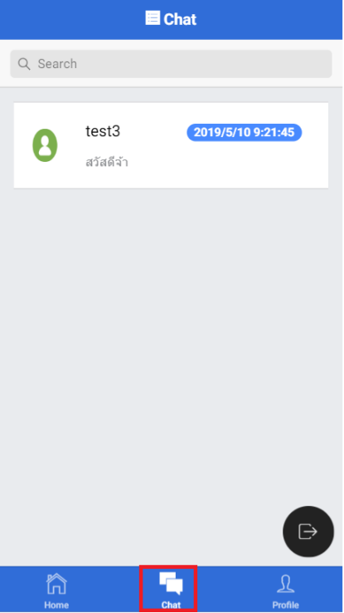

4. จากหน้าจอที่แล้ว จะแสดงลิสต์ห้องแชทของเพื่อนที่ส่งข้อความคุยกับเรา และแจ้งเตือนข้อความที่ยังไม่ได้ถูกอ่าน

ขั้นตอนการลบข้อความ

1.เข้าสู่ห้องแชทของเพื่อน

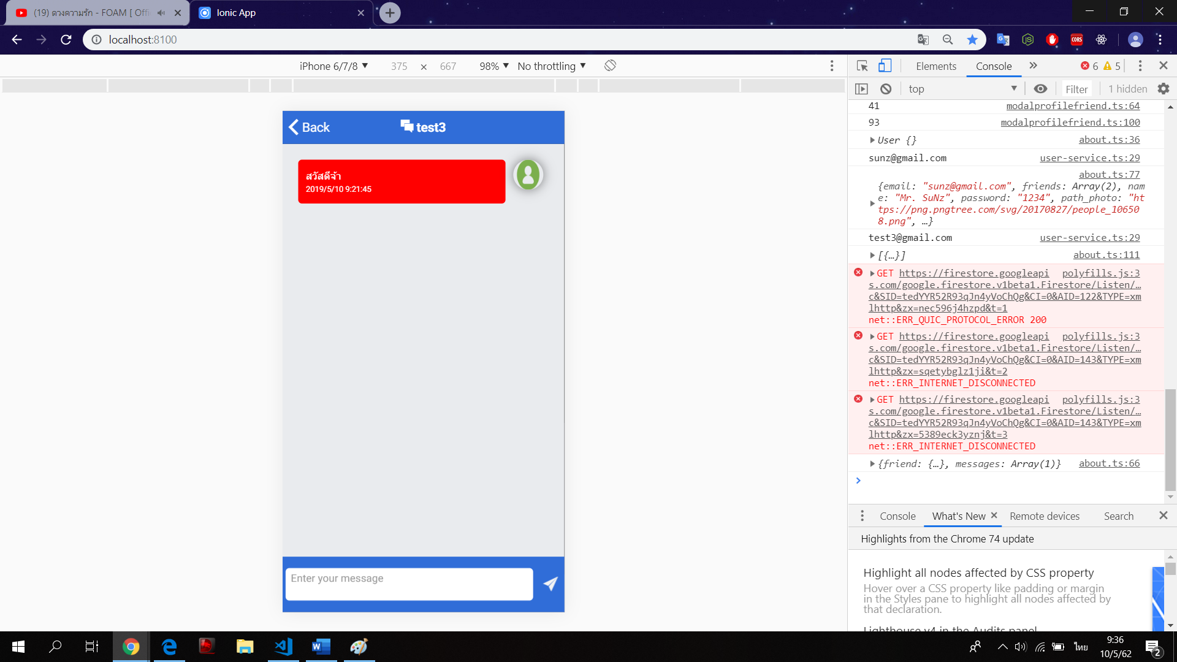

2. กดค้างที่ข้อความจะแสดงเมนูมาให้เลือกลบข้อความออก

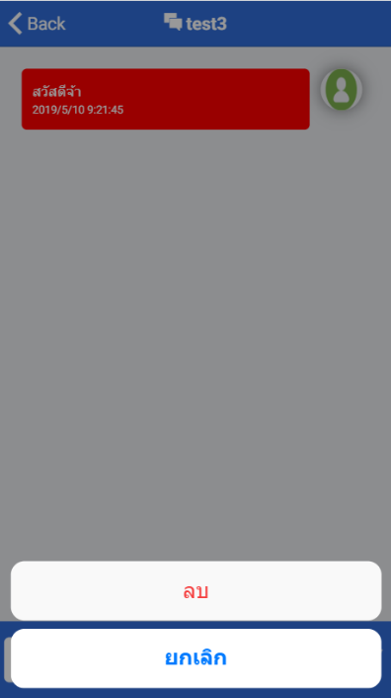

3. กดปุ่มลบ ข้อความนั้นจะถูกลบออกจากห้องแชทของเรา แต่ห้องแชทของเพื่อนยังคงอยู่เหมือนเดิม แล้วสามารถลบได้ทั้งข้อความตัวเอง หรือข้อความที่เพื่อนส่งมา

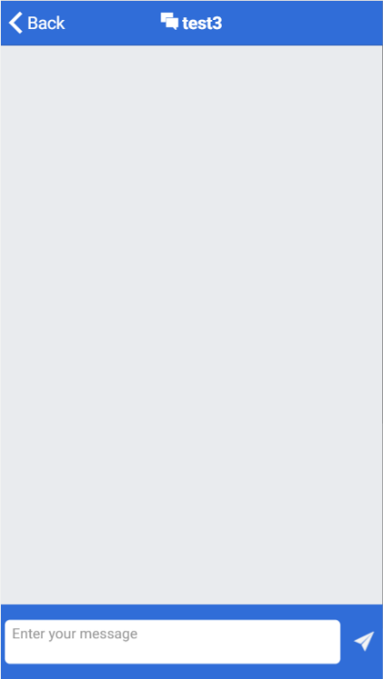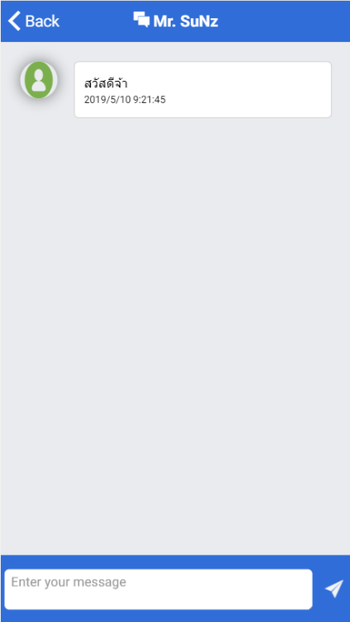

หน้าจอของเรา หน้าจอของเพื่อน

ขั้นตอนการลบห้องแชท

1. กดที่ไอคอนแชทในหน้าจอหลัก

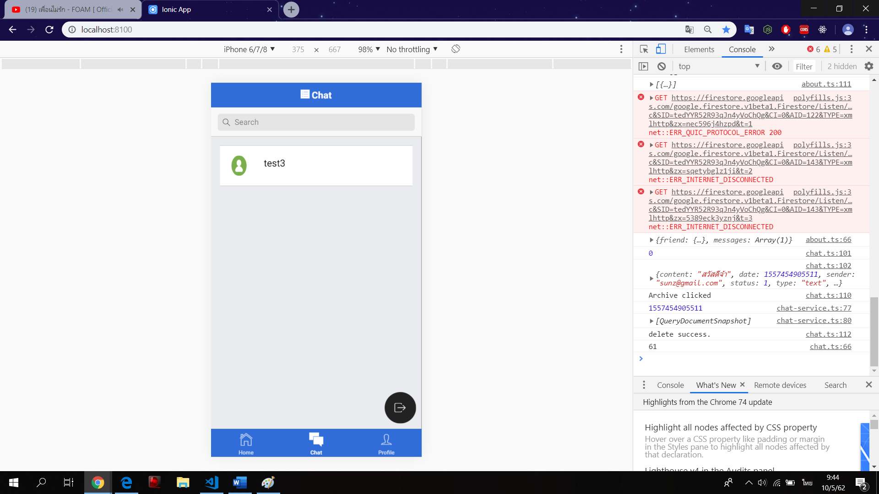

2. กดค้างที่ห้องแชทที่ต้องการลบจะแสดงเมนูลบออกมา

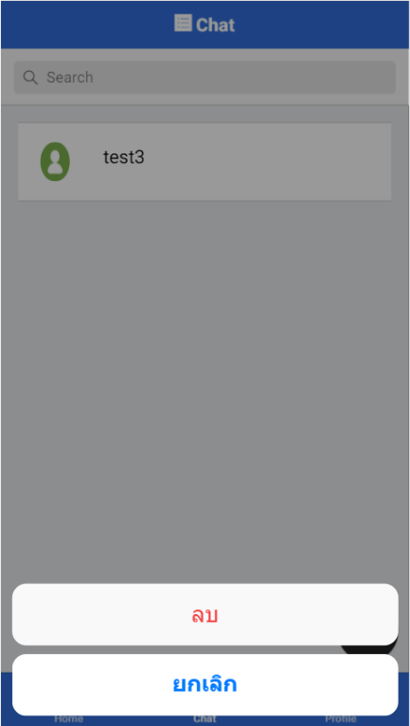

3. กดปุ่มลบ ห้องแชทนั้นจะถูกลบออกไปจากลิสต์ห้องแชทของเรา แต่ห้องแชทนั้นจะยังคงอยู่ในลิสต์ห้องแชทของเพื่อนเหมือนเดิม

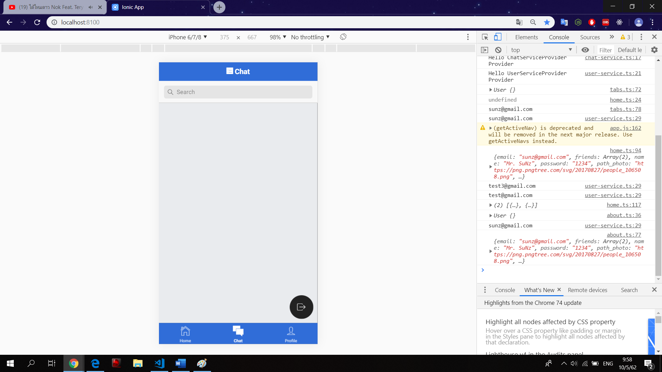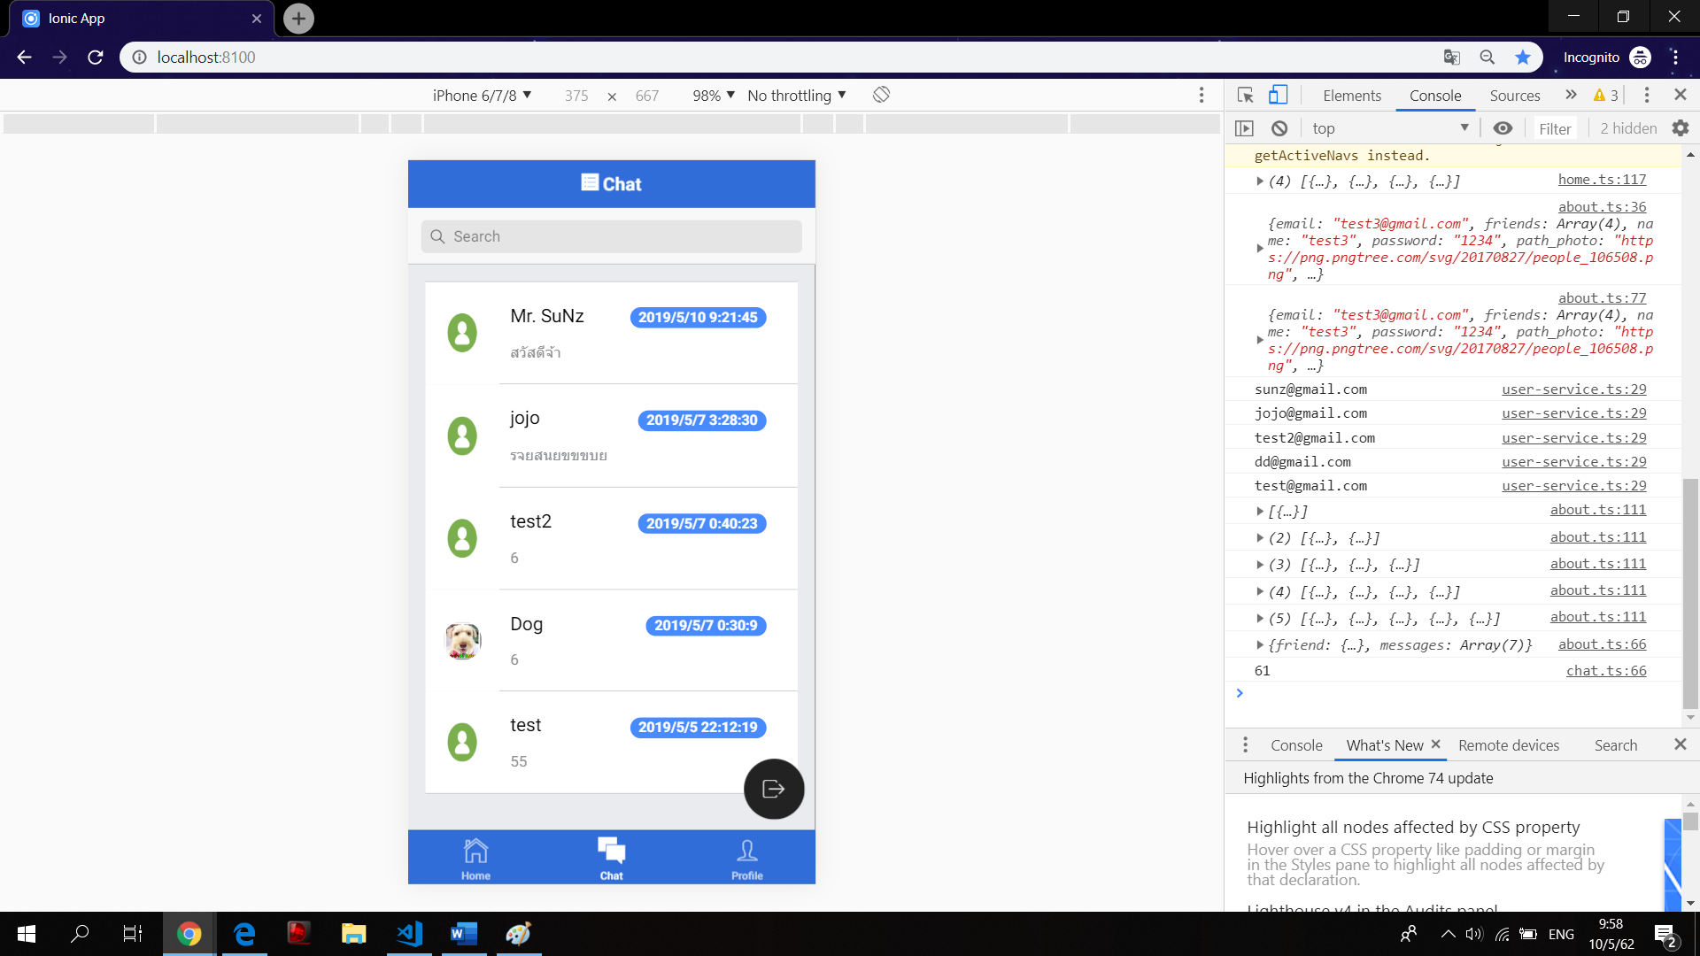

หน้าลิสต์ห้องแชทของเรา หน้าลิสต์ห้องแชทของเพื่อน

ขั้นตอนการดูโปรไฟล์ของเราเอง

1.กดที่ไอคอนโปรไฟล์ในหน้าจอหลักจะแสดงหน้าจอโปรไฟล์ของเราออกมา

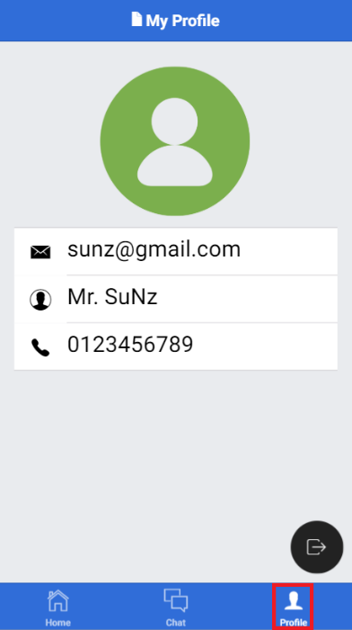

ขั้นตอนการออกจากระบบ

1. กดที่ไอคอนสีดำในหน้าจอหลักจะกลับมาสู่หน้าจอเข้าสู่ระบบ ถ้าอยากกลับไปใช้ระบบก็สามารถใช้ email, password ที่สมัครไว้ได้เลย

